Рекомендации для родителей на период самоизоляции по теме недели «Неделя безопасности» 2 младшей группы № 8 « Незабудка»
18.05 – 22.05

Цель: формировать у младших дошкольников представления о правилах безопасного поведения в группе, на улице, дома, умения и навыки, необходимые для поддержания здоровой жизнедеятельности; воспитывать чувство осторожности.

- Начинаем нашу неделю с утренней зарядки
https://www.youtube.com/watch?v=VV2R-JkJ_kY

- Рассмотрите с ребенком картинки и совместно ответьте на вопросы:
● Что ты видишь на картинке?
● Что делает мальчик (девочка)?
● Что случилось?
● Почему так делать нельзя?
● Как нужно правильно поступить?
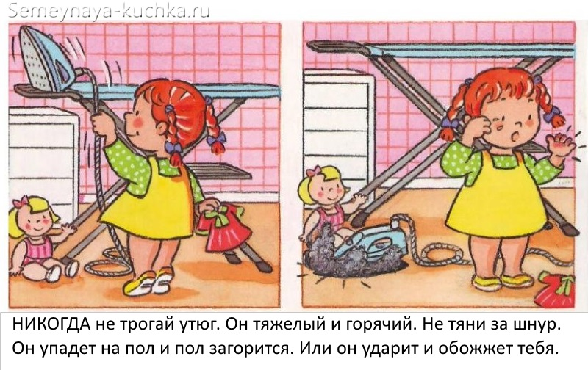

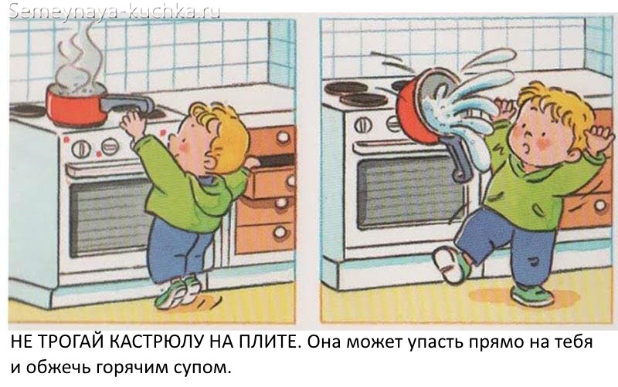

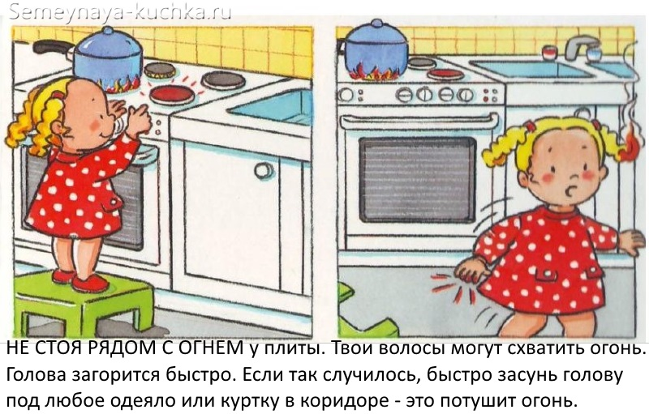
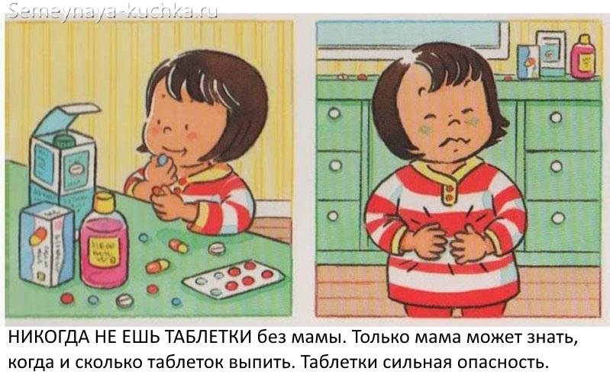
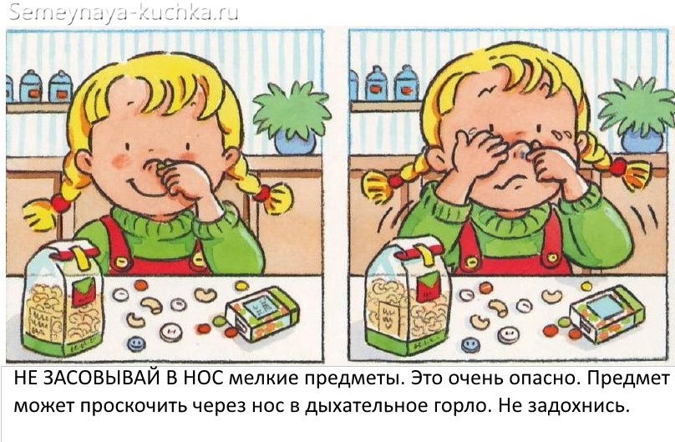
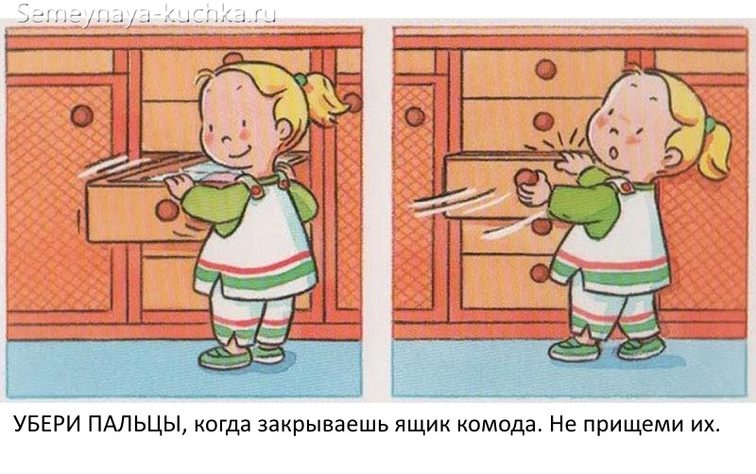
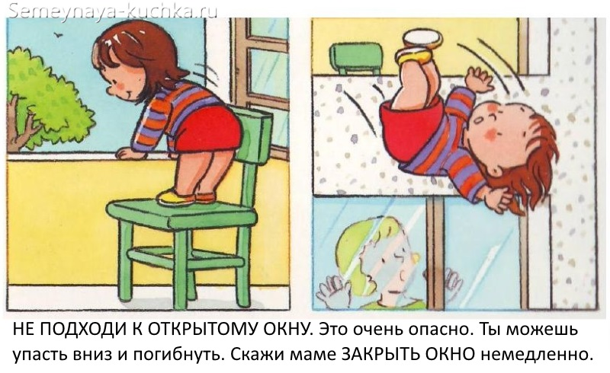
3 Почитайте с ребенком

«Кошкин дом» С. Я. Маршака,
«Путаница» К. Чуковского

4 Посмотрите вместе с ребенком обучающие мультфильмы:

● Фикси-советы «Осторожно, электричество»
https://www.youtube.com/watch?v=vkML48Fm9A8&list=PLtqkTgcXTvPguzHokugWR61GTvR55x1Wd&index=18

● Фикси-советы «Как переходить дорогу»
https://www.youtube.com/watch?v=8ZtChsH4jWA&list=PLtqkTgcXTvPguzHokugWR61GTvR55x1Wd&index=20

● Фикси-советы «Осторожно, бытовая химия»
https://www.youtube.com/watch?v=Pj8DPlBOsPw&list=PLtqkTgcXTvPguzHokugWR61GTvR55x1Wd&index=31

● Фикси-советы «Осторожно, краска и клей»
https://www.youtube.com/watch?v=bChv0rn_f9E&list=PLtqkTgcXTvPguzHokugWR61GTvR55x1Wd&index=41

● Фикси-советы «Осторожно, огонь!»
https://www.youtube.com/watch?v=K6BWuFQzv6g&list=PLtqkTgcXTvPguzHokugWR61GTvR55x1Wd&index=53

● Фикси-советы «Осторожно, микробы»
https://www.youtube.com/watch?v=o2Aez2I16M8&list=PLtqkTgcXTvPguzHokugWR61GTvR55x1Wd&index=30

5 Пальчиковая гимнастика

Выполняя пальчиками различные упражнения, ребенок развивает мелкие движения рук. Пальцы и кисти приобретают хорошую подвижность, гибкость, исчезает скованность движений. Как правило, если движения пальцев развиты в соответствии с возрастом, то и речевое развитие ребенка в пределах возрастной нормы. Поэтому тренировка движений пальцев и кисти рук является важнейшим фактором, стимулирующим речевое развитие ребенка, способствующим улучшению артикуляционных движений, подготовки кисти руки к письму и, что не менее важно, мощным средством, повышающим работоспособность коры головного мозга, стимулирующим развитие мышления ребенка.

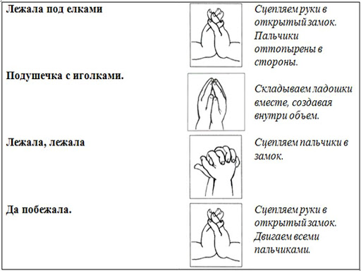

6 Загадайте ребенку загадки:
Он глотает без разбора
Всё, что на пути лежит.
Если много пыли, сора —
Весь от радости дрожит.

(Ответ: Пылесос)

Вот так дом: Одно окно,
Каждый день В окне—кино.
Живет в нем вся Вселенная,
А вещь — обыкновенная.

(Ответ: Телевизор)

Гладит все, чего касается,
А дотронешься — кусается.

(Ответ: Утюг)

7 Поиграйте с ребенком в веселые игры:

● «Можно-нельзя» 3+ (закрепить правила безопасности)
Наверняка современные родители помнят игру с мячом «Съедобное-несъедобное». По аналогии организована игра «Можно-нельзя». Ведущий бросает мяч, произнося различные фразы, ребёнок ловит или отбрасывает мяч от себя в зависимости от их значения. Например: «Играть возле проезжей части», «Есть сосульки», «Играть со спичками», «Брать оставленную кем-то вещь», «Уходить с незнакомым человеком», «Играть с лекарствами», «Открывать дверь незнакомцу», «Спрашивать, кто звонит в дверь». В этой игре малышу полезно меняться местами с родителем и самому быть ведущим.

● Дидактическая игра «Холодный—горячий» (развитие логического мышления)

Ребёнок получает по три кружка разного цвета: красный означает горячие предметы, синий — холодные, жёлтый — тёплые. Ведущий называет различные предметы, ребенок показывает соответствующий кружок.
Например: лёд, батарея, огонь, включённый утюг, вода, фен, обогреватель, солнышко, чай, снег, руки, печка, костёр, мороженое, хлеб, сосулька, варежки, горячий чайник, холодильник и т.д.
● «Слушай внимательно».

Цель: закреплять основные правила пожарной безопасности, развивать слуховое внимание.

Ведущий задает вопрос, а ребенок должен отвечать: «Это я, это я, это все мои друзья» (хорошо играть, когда детей несколько)
- Кто, услышав запах гари. Сообщает о пожаре?
- Кто из вас, заметив дым, закричит: "Пожар, горим!"
- Кто из вас шалит с огнем утром вечером иль днем?
- Кто, почуяв газ в квартире, открывает окна, двери?
- Кто от маленькой сестрички незаметно прячет спички?
- Кто из вас шалит с огнем - признавайтесь честно в том?
- Кто костров не разжигает и другим не разрешает?

8 Посмотрите с детьми «Азбуку безопасности» от Смешариков:
https://www.youtube.com/watch?v=Fnos8baVDvQ&list=PL6DB66A70CE0F6015

